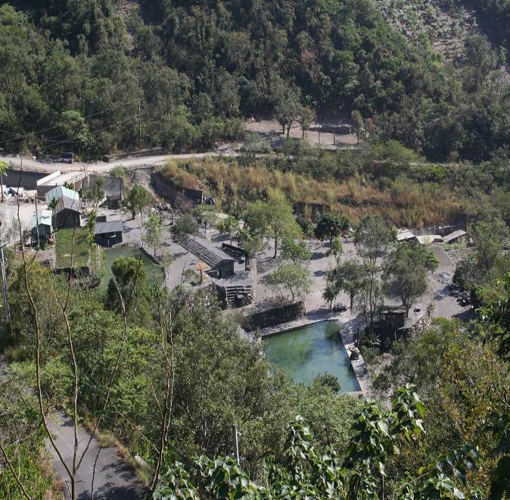
永不放棄的鬥士 ...羅達成(神山製糖達人)...
...
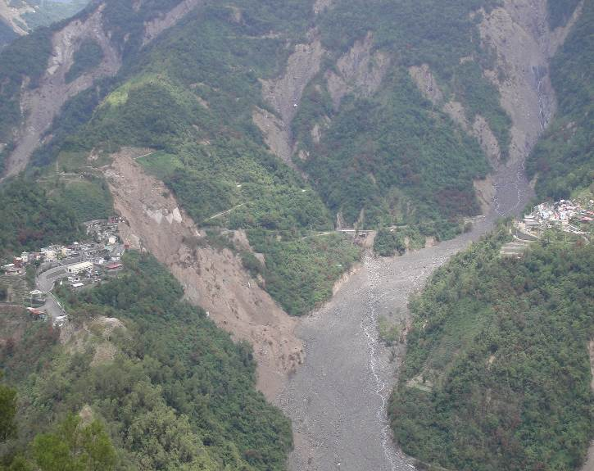

石頭山莊－山上孩子的戲水天堂
土石流沖毀了部落民宅與山莊

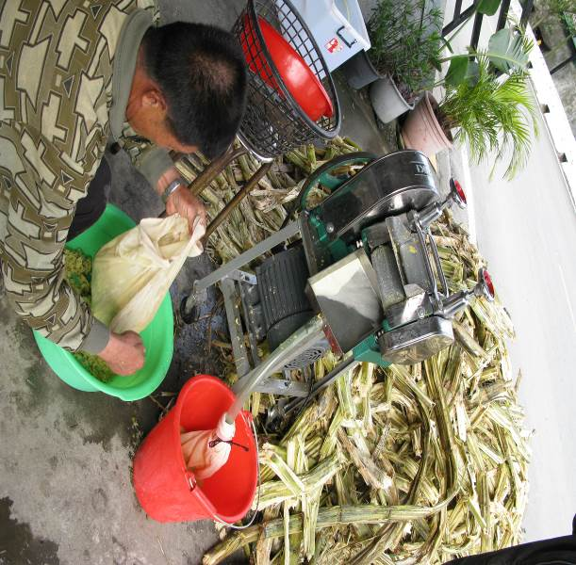
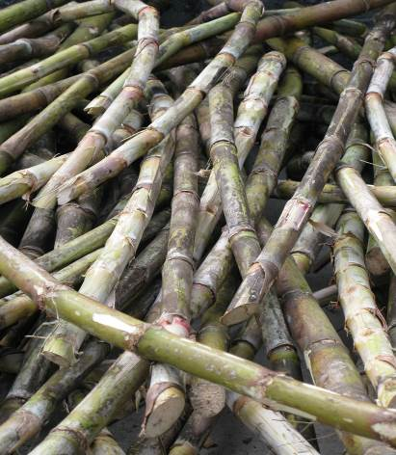
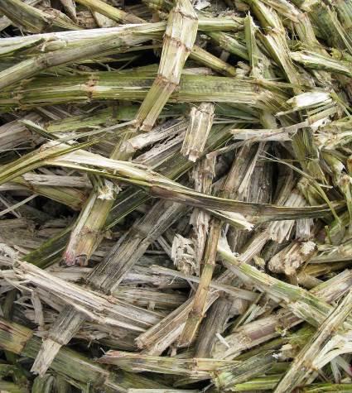
羅達成先生原經營山莊民宿，98年莫拉克風災時，山莊遭土石流沖毀殆盡，一生的心血與努力，就這樣付之一炬。失去努力經營的山莊後，達人除了利用僅有的土地種植農作物外，也會趁農閒之時，下山學一些技能。在與家人閒聊中，偶然聊到製糖的點子，於是便開始種植甘蔗及學習製糖的技術，並利用自產自銷的方式行銷自己的產品，意外的獲得部落及遊客的喜愛與讚賞，成為每年10月至隔年2月期間觀光客必嘗鮮之地。
在歷經失去一切的傷痛，達人未因此放棄希望，仍秉持奮鬥永不放棄之信念，善用僅剩的土地，成功開創出自己的另一個春天，他的勵志故事很值得大家去學習。

甘蔗
甘蔗渣

達人搾甘蔗

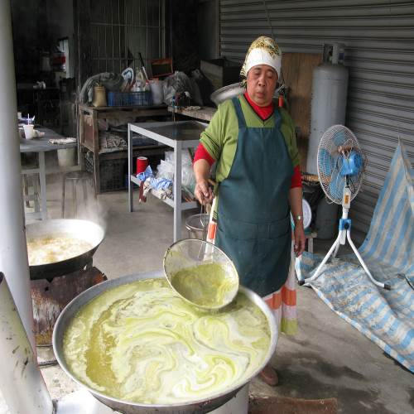
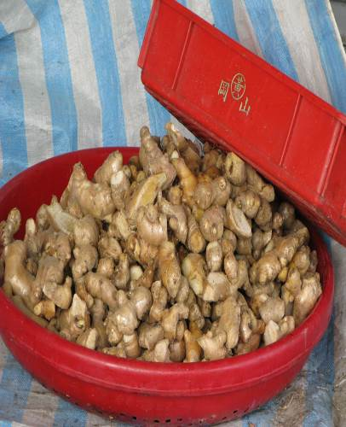
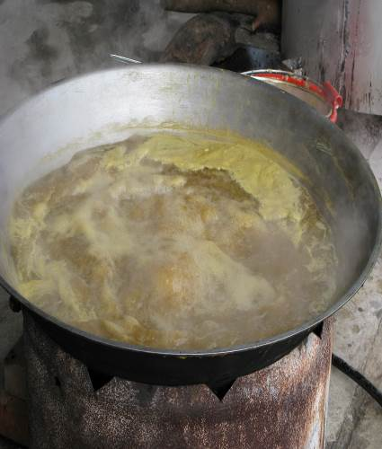

甘蔗汁加生薑熬煮
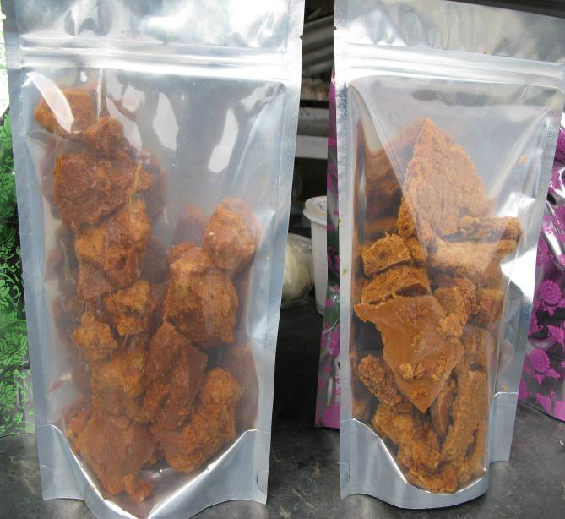
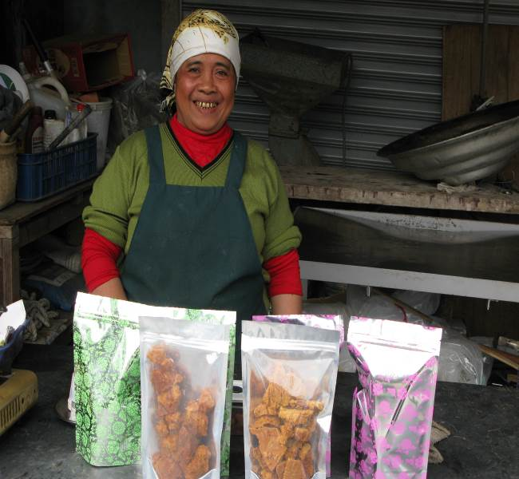
令大家喜愛的蔗糖

Kaingu 開心的秀出親手製作的產品
※教學重點：
1.製糖達人創業歷程。
2.達人值得我們效法的地方。
3.製糖的製作過程。

1.製糖的材料有哪些？
2.達人曾經經營的山莊叫什麼名字？
※隨堂測驗

